***教育与教学 .研究论文***

**“翻转课堂”的理论辨析与实践解读**

**摘要**: “翻转课堂”不是形式上的课堂内外活动的翻转，而是教学方式的变革，更注重学习者的主动性、参与性、积极性的投入和高阶思维。目前翻转课堂教学理论与实践中存在的一些典型的误读和误区，需要对其进行正确的解读和认识。翻转课堂教学模式有其适用条件和范围，教师应根据学校和自身的条件、资源、学生的实际、教学目标和教学内容等因素来确定是否使用和如何使用翻转课堂教学模式。

**关键词:** 翻转课堂，教学模式，解读

**（以下为正文部分）**

近年来，“翻转(flipped)”一词在国际教育领域广为流行，并派生出了诸如翻转课堂(flipped classroom)、翻转教学(flipped instruction)、翻转学习(flipped learning)、翻转课程(flipped curriculum)等一系列相关词语。这些词语的产生与相关的大量研究与实践，反映了以“翻转课堂”为代表的“翻转”教育理念正在国际范围内开展起来，也反映了教育技术支持教学与学习的新趋势。由于“翻转课堂”教育理念的产生相对较晚，学术界和教育界对其概念、理论基础与实践操作还存在一些争论。本研究试图厘清“翻转课堂”的缘起与目标，解读“翻转课堂”的概念，探讨“翻转课堂”的实践操作，并在此基础上对当前“翻转课堂”教学实施中存在的认识和实践上的误区进行解读，以期对 “翻转课堂”教学的研究与实践有所裨益。

**一、“翻转课堂”的缘起与目标**

自杜威开始倡导探究教学以来的百余年，探究教学所代表的对课堂教学的重构、教学过程中教师与学生地位的探讨以及发展学生诸如探究、问题解决、科学推理等能力的呼声一直绵延不息。[1-3]

尤其是近几十年来，教育研究者和教师呼吁重新思考如何重构课堂教学，并对教育教学目标进行重新定位的声音持续高涨，相应地，对完全基于讲授法的课堂教学有效性的质疑也是日见其炽。[4]教育者和研究者已经认识到，“教学是一个复杂过程，不仅仅是习得知识”“如果教学的目标是理解，那么教育者必须从死记硬背知识和实施这种‘表面化’的教学向指向学习者理解的、通过‘主动建构的过程’而发展的‘深度学习’转化”[5]。为了达到这一目标，必须由教师中心的教学范式向学习者中心的范式转化，也就是倡导学习者的主动学习(Active Learning)。主动学习是一个涵盖性教育学术语，是在学习过程中学习者参与活动的总称，而且这些活动应该设计用来发展学生需要经 过深入思考之后而产生的学习结果，亦即高阶认知(Higher-order Cognitive)[6]。

……

……

**二、“翻转课堂” 教学模式的实践操作**

**（一）“翻转课堂”F-L-I-P-P-E-D教学模型**

技术进步和开放源代码运动(The OpenSource Movement)在很大程度上为教学从传统课堂转变为“翻转课堂”提供了可能。在“翻转课堂”的实施上，翻转学习网络(The Flipped Learning Network)发表了他们设计的翻转教学F-L-I-P四柱模型( Four Pillars Model)[l4],陈等人认为该模型存在以下不足：第一，更注重教学内容的设计而不是教学内容如何进行实现；第二，更侧重教育者的角度，而从学生的角度则阐释不足；第三，缺少对个体学习空间的指导。为了弥补这些不足，他们提出了三个附加的柱子(P-E-D),构建了F-LI P-P-E-D七柱模型，全部七根柱子代表的方面依次为：①灵活的环境( Flexible Environment);②学习型的文化( Learning Culture);③精心策划的学习内容( Intentional Content);④专业化的教师( Professional Educators);⑤渐进的网络学习活动( Progressive Networking Learning Activities);⑥引人入胜并且有效的学习体验(Engaging and Effective Learning Experience)⑦多元化和无缝学习平台( Diversified and Seamless Learning Platforms)。[15]

**1.“翻转课堂”教学模式的学习框架特征**

图1呈现的是翻转课堂教学模式的学习框架特征。该框架显示，当学生的学习超越了正式-非正式学习环境的边界的时候，学习文化的转变是必然发生的，而这种转变使得学习以结构化(Structured)和脚手架(Scaffolded)方式成为“无缝”(Seamless)的学习。

图1中的非正式学习环境表明教学视频点播并非人们通常认为的在家中学习的唯一形式，而是根据学习的目标，除了点播观看教学视频，学生还可以通过聆听播客、参与在线讨论、进行在线形成性评价小测验、参加模拟或者游戏、在线研究教师布置的学习主题、阅读基于网络的信息并尝试回答问题等方式进行学习。而在图1呈现出的翻转教学的正式环境（课堂教学）中，学生可以通过元认知策略反思自己的思维、对自己的理解进行自我评价并对下一步的学习采取行动等举措掌控自己的学习进程，从而发展其自主学习和独立学习的能力。课堂活动的问题解决性质可以促进学生的批判思维能力和高阶思维能力的发展。精心设计的问题提供给学生解释和分析信息的准确性和可靠性，诊断与问题相关的信息并发现相关假设的缺点以及与同学交流思想的机会。而在探究或者是基于项目的学习任务中，学生还可以通过与其他人进行合作，促进社会交往能力和团队合作技能的发展。

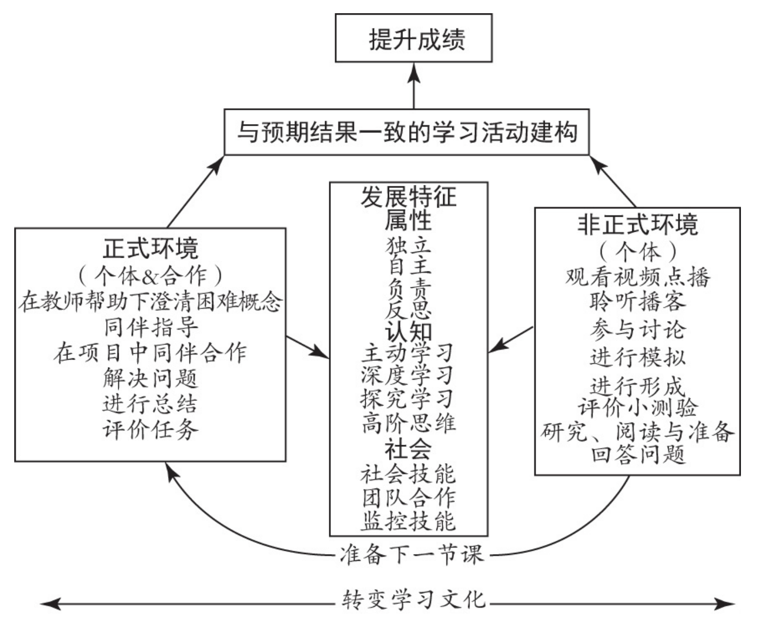

图1 xxxx

（a）（b）（c）分图题；图中内容介绍

……

……

表1 xxxxxx

|  |  |  |  |
| --- | --- | --- | --- |
| 序号 | 指标1 | 指标2 | 指标3 |
| 1 | 00 | aa | bb |
| 2 | 00 | aa | bb |
| 3 | 00 | aa | bb |
| 4 | 00 | aa | bb |

国际地理联合会主席 Yukio Himiyama 表示：“长期以来‘科学’一词的理解都被窄化了，人们认为科学仅指自然科学。二者合并的意义在于，今后这个词将会被赋予更加包容、宽泛的概念，科学的内涵除了自然科学还包含了社会科学和人文科学。国际科学理事会的成立不只是双方简单在技术和财务上的合并，而是具有前瞻意义，可以深入影响到各个方面的非常重大的结构性变革，最重要的是对全球可持续发展的重大挑战所做出的响应。其影响的范围不仅是科学和学术团体，还会进一步涉及全球、区域及地方的社会、教育和环境等。”[1]

……

……

**五、讨论**

技术革新以及智能移动技术的快速发展给教学模式的改革带来了新的生命力，翻转课堂教学模式就是这一变革的产物。从本质上来说，翻转课堂教学模式适合信息技术广泛普及数字鸿沟日渐缩小的今日教育。从形式上来看颠倒了一般意义上的作业和课堂教学的时空，但形式上的时空变化不能反映翻转课堂的本质，在课堂内外活动的形式变化之外，翻转课堂更追求通过在课堂内深入地开展合作、探究等活动，促进学生高阶认知的发展，提高课堂教学的有效性，提升课堂教学效率，从而使学生获得更好的发展。

已有一些研究表明，翻转课堂教学能够提升学生的学习态度、学习兴趣与学习动机，同时能够提高学生的学习成绩，促进学生高阶思维能力、创新能力、独立性和创造力的发展；[21,22]但也有一些研究认为相当一部分学生并不喜欢翻转课堂这种教学模式，也不能从这种教学模式中受益[23,24]，同时也有一些教师认为教学视频的选择与制作以及片段式的教学视频可能会导致学生缺乏清晰的知识模块结构和认知结构等问题[21,25]。

正如维吉尼亚等人指出的，影响翻转课堂教学顺利实施的因素是多方面的，包括学生自主学习的意愿、学生的学习风格与文化、课堂内师生间交互影响的距离、学生的课前准备、高质量的教学视频的制作或遴选、知识组块的内容组织以及对学生学习情况的管理等方面[26]。教师在进行课堂教学的时候，并没有一种“放之四海而皆准”的教学模式，翻转课堂教学模式也并不能取代其他教学模式，翻转课堂教学模式有其适用条件和适用范围，教师应根据学校和自身的条件、资源、学生的实际、教学目标和教学内容等因素来确定是否使用和如何使用翻转课堂教学模式。

参考文献

[1] 严文法，李彦花.美国科学探究教学的历史回顾与启示[J].课程·教材·教法，2010,30(8)：107-112.

[2] Abd-El-Khalick F, et al. Inquiry in science education: international perspectives [J]. Science Education, 2004,88(3):397-419.

[3] Bao L, et al. Learning and scientific reasoning [J]. Science,2009,323(5914):586-587.

**（英文简介）**

**The Theoretical Analysis and**

**Practical Interpretation of Flipped Classroom**

**Abstract:** The flipped classroom is not a reversal of the internal and external activities in the classroom, but the reform of teaching methods, and more emphasis on the learner's initiative, participation, enthusiasm and higher-order thinking. At present, there are some typical mis interpretation and misunderstanding in the theory and practice of flipped classroom teaching, which needs to be interpreted and understood correctly. For teachers, it is necessary to determine whether to use and how to use the flipped classroom teaching mode according to the conditions of the school and their own conditions, resources, students' reality, teaching objectives and teaching contents

**Keywords:** flipped classroom; teaching mode; interpretation

1. xxxxx脚注信息。